**Baza de date a brandului Oysho**

Sisteme de baze de date

2024-2025

Aldea Alexia, Master IS

Grupa 406

**Cuprins**

1. Prezentarea bazei de date aleasă
2. Realizarea diagramei ERD
3. Realizarea diagramei conceptuale
4. Transformarea sistemului conceptual într-un design logic
5. Convertirea design-ului logic într-un design fizic în FN3
6. Implementarea tabelelor în Oracle, adaugand chei primare, constrangeri si date
7. Ilustrarea noțiunilor de PL/SQL învățate

1. **Prezentarea bazei de date aleasă**

În acest proiect voi realiza baza de date a lanțului de magazine Oysho. În primul rând, acesta are unul sau mai mulți producători, ce îi livrează haine. Desigur, unele haine pot veni cu un defect din fabricație la marfă, urmând ca acestea să fie trimise înapoi la producător de către magazine.

Brandul Oysho are unul sau mai multe contracte cu mai mulți angajați. Pentru fiecare angajat vom reține câteva date de bază despre el, iar în contract, la fel. Un angajat lucrează la un singur mall, dintr-o singură locație. Brandul Oysho are magazine în diferite locuri ale lumii, în mai multe mall-uri din orașe. Fiecare magazin primește marfă, printr-un contor, care îi spune câte cutii se vor livra în ziua X. De asemenea, un magazin Oysho poate primi și comenzi online, de care trebuie să se ocupe (să le împacheteze).

Clienții care vizitează un magazin Oysho îi pot lăsa un review, iar angajaților, o notă, pentru a-i ajuta pe viitorii clienți să își creeze o părere despre experiența din fiecare magazin Oysho și pentru a-l vizita pe cel potrivit pentru ei. De asemenea, un client poate avea și o reducere, începând cu o anumită dată și cu o perioadă de X ani (decisă de Oysho, în funcție de cât de multe cumpărături face la acest brand).

1. **Realizarea diagramei ERD**

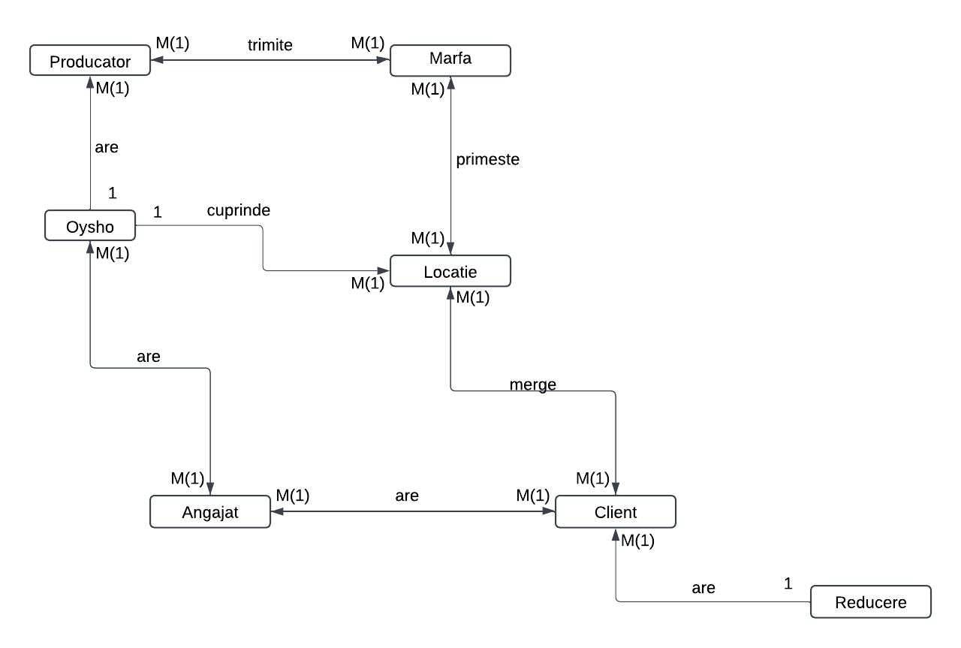

1. **Realizarea diagramei conceptuale**

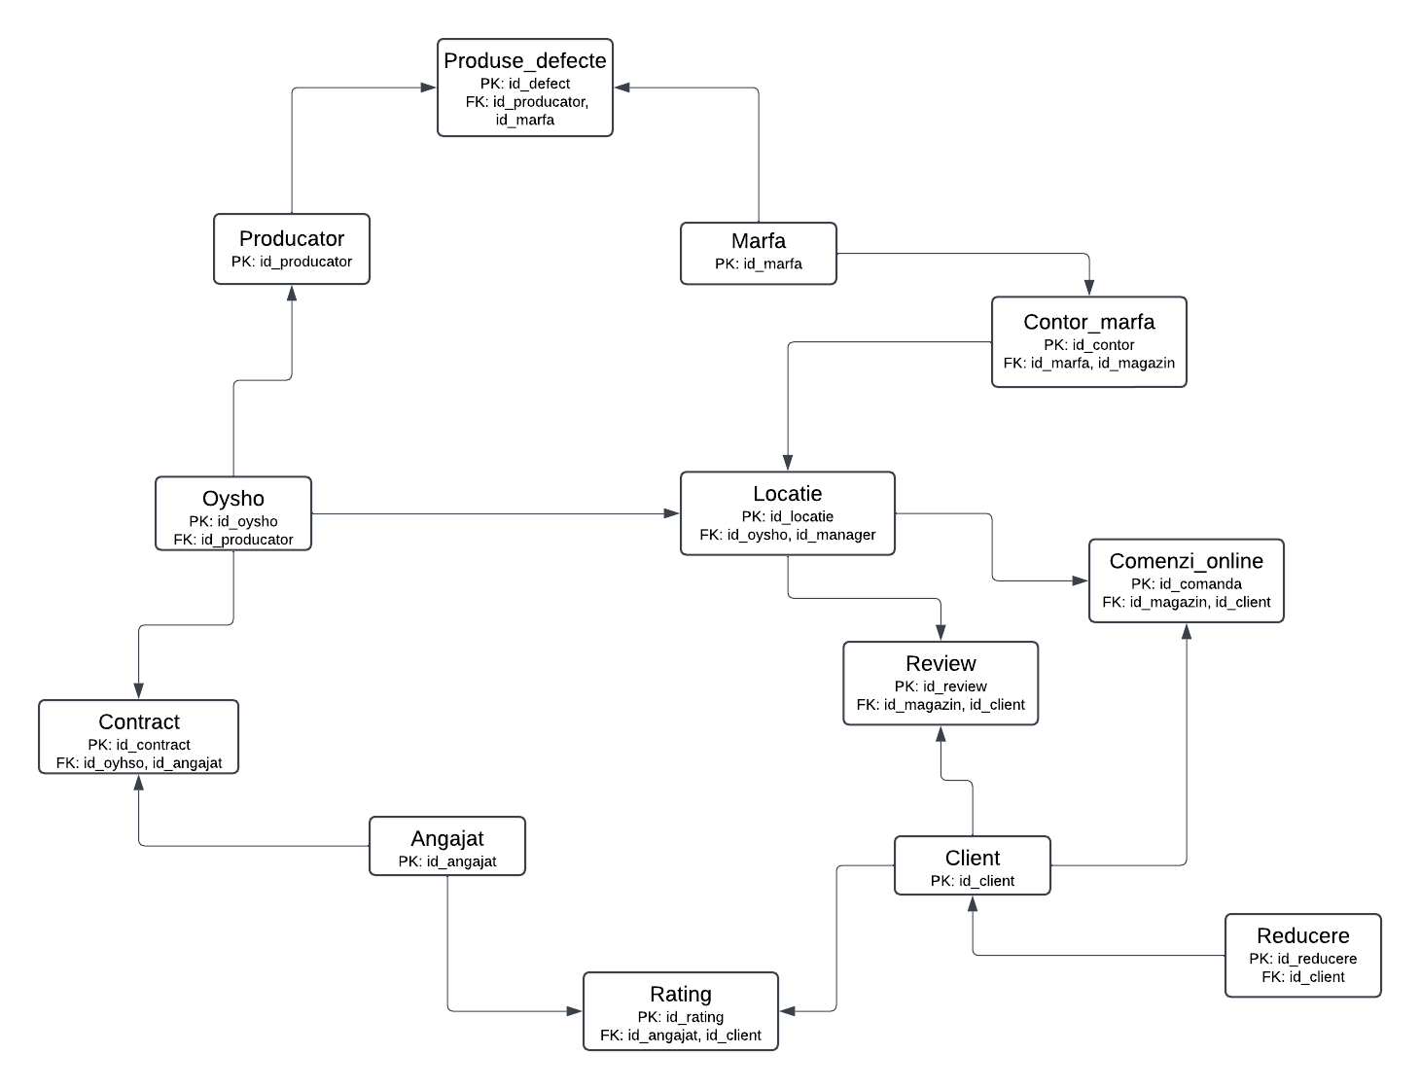

1. **Transformarea sistemului conceptual într-un design logic**

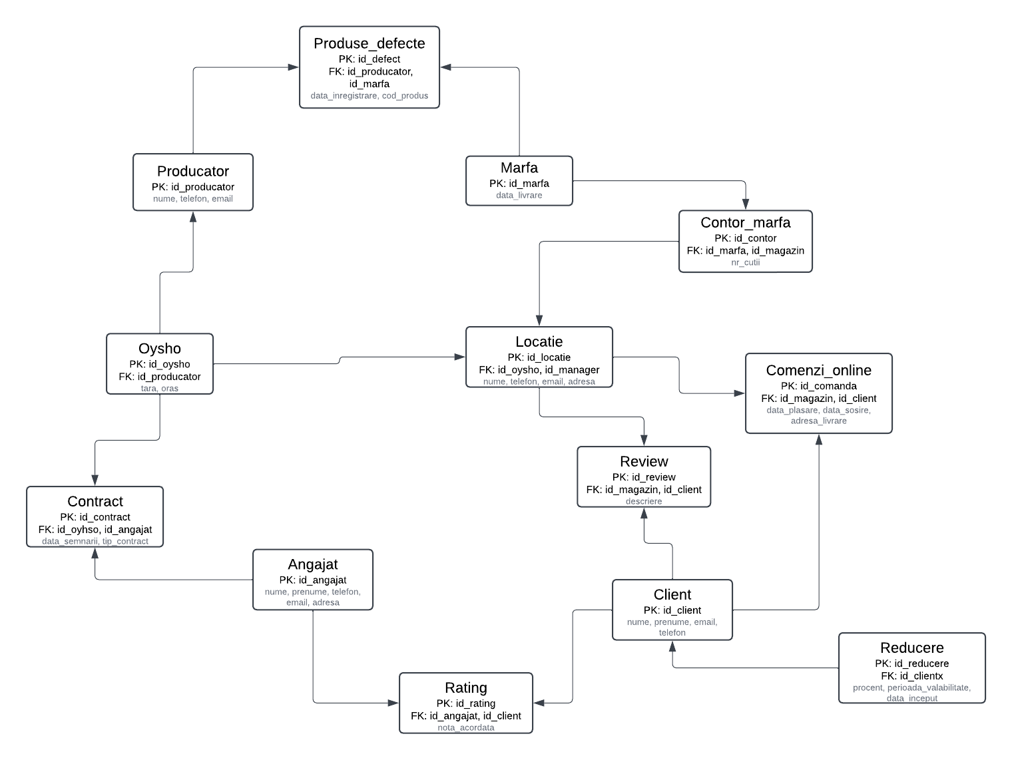

1. **Convertirea design-ului logic într-un design fizic în FN3**

-> un exemplu de atribut repetitiv

În versiunea inițială a tabelei “Locatie”, atributul `review` putea conține valori multivaloare (de exemplu, mai multe recenzii pentru aceeași locație, toate stocate într-o singură celulă). Acest lucru încalcă regulile Primei Forme Normale (1NF), care specifică faptul că fiecare coloană trebuie să conțină valori atomice, adică fiecare celulă trebuie să conțină o singură valoare indivizibilă.

Pentru a respecta 1NF, am decis să creez un tabel separat, denumit `Review`, în care fiecare recenzie individuală este înregistrată pe o linie separată. Am realizat o relație „one-to-many” între tabela `Locatie` și tabela `Review`, unde fiecare locație poate avea mai multe recenzii asociate, dar fiecare recenzie este stocată ca o valoare unică.

Prin această abordare:

* Am eliminat atributele multivaloare din tabelul `Locatie`.
* Am asigurat că fiecare înregistrare respectă regulile 1NF, în care toate valorile sunt atomice.

-> un exemplu de tabel care este în FN1, dar nu în FN2

În versiunea inițială a tabelei “Client”, atributul `reducere` era inclus, permițând stocarea informațiilor despre reduceri în același tabel cu datele clientului. Deși această structură respectă Prima Formă Normală (1NF), ea nu respectă regulile celei de-a Doua Forme Normale (2NF), care impune ca toate atributele să depindă de cheia primară și să nu existe dependențe parțiale.

Pentru a aduce tabela în 2NF, am creat un tabel separat denumit `Reducere`, în care fiecare reducere individuală este înregistrată separat și asociată printr-o relație „one-to-many” cu tabela `Client`. Astfel, fiecare reducere a unui client este stocată independent și este ușor de gestionat și actualizat.

Prin această abordare:

* Am eliminat dependențele parțiale dintre atributele din `Client` și `Reducere`.
* Am adus tabelul în conformitate cu regulile 2NF, păstrând datele despre reduceri într-un tabel separat pentru o organizare mai clară și eficientă.

-> un exemplu de tabel relațional care este în FN2, dar nu în FN3.

În versiunea inițială a tabelei “Producator”, anumite atribute conțineau informații ce nu depindeau direct de cheia primară, ci de alți factori din contextul Oysho, încălcând regulile celei de-a Treia Forme Normale (3NF). A treia formă normală impune ca toate atributele non-cheie să fie determinate în mod direct și exclusiv de cheia primară, fără dependențe tranzitive.

Pentru a aduce tabela în 3NF, am creat un tabel separat, denumit `Oysho`, în care fiecare detaliu legat de brandul Oysho este înregistrat distinct. Acest tabel are o relație clară cu `Producator`, eliminând astfel dependențele tranzitive și asigurând că fiecare atribut este determinat direct doar de cheia primară a tabelului în care se află.

Prin această abordare:

* Am eliminat dependențele tranzitive dintre tabelele `Producator` și `Oysho`.
* Am adus structura bazei de date în conformitate cu regulile 3NF, făcând baza de date mai clară, mai eficientă și mai ușor de întreținut.

1. **Implementarea tabelelor în Oracle, adaugand chei primare, constrangeri si date**

| CREATE TABLE producator (  id_producator NUMBER(5) CONSTRAINT pk_producator PRIMARY KEY,  nume VARCHAR(20) CONSTRAINT nume_producator NOT NULL,  telefon VARCHAR(15) CONSTRAINT telefon_producator NOT NULL,  email VARCHAR(20) CONSTRAINT email_producator NOT NULL  );  INSERT INTO producator  VALUES (1, 'BrandMarck', '0345678322', 'contact@gmail.com');  INSERT INTO producator  VALUES (2, 'ClothesForEveryone', '0789345655', 'clothes_1@gmail.com');  INSERT INTO producator  VALUES (3, 'MadeInMorocco', '0345687732', 'callus@yahoo.com');  INSERT INTO producator  VALUES (4, 'HommyTilfinger', '034544377', 'hommy_t@gmail.com');  INSERT INTO producator  VALUES (5, 'BugoHoss', '0456788124', 'bugo12@gmail.com');  COMMIT;  SELECT * FROM producator; |
| --- |

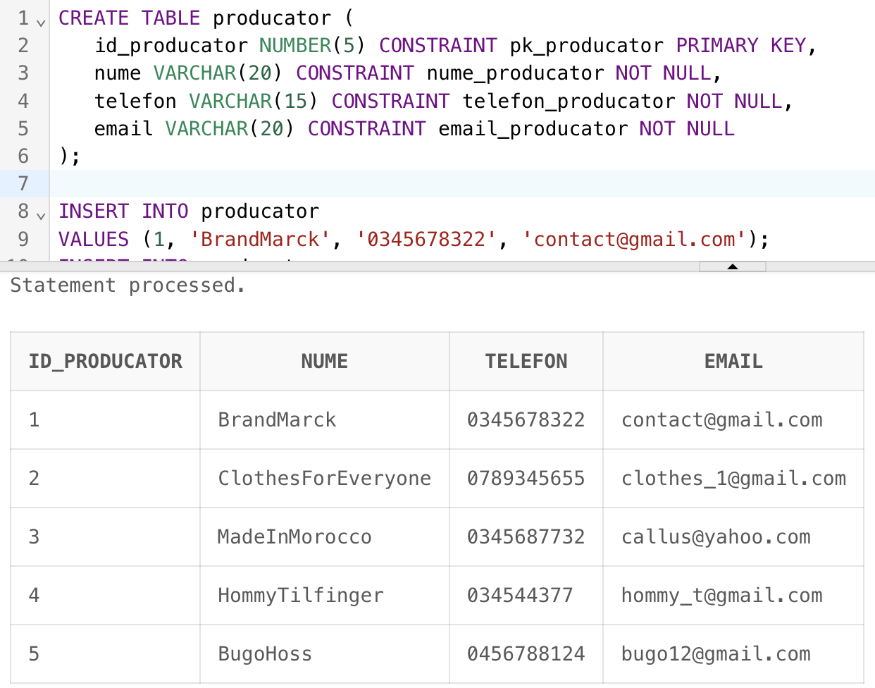

| CREATE TABLE marfa (  id_marfa NUMBER(5) CONSTRAINT pk_marfa PRIMARY KEY,  data_livrare DATE CONSTRAINT data_marfa NOT NULL  );  INSERT INTO marfa  VALUES (6, TO_DATE('15-03-2023', 'DD-MM-YYYY'));  INSERT INTO marfa  VALUES (7, TO_DATE('01-03-2023', 'DD-MM-YYYY'));  INSERT INTO marfa  VALUES (8, TO_DATE('15-04-2023', 'DD-MM-YYYY'));  INSERT INTO marfa  VALUES (9, TO_DATE('01-04-2023', 'DD-MM-YYYY'));  INSERT INTO marfa  VALUES (10, TO_DATE('01-05-2023', 'DD-MM-YYYY'));  COMMIT;  SELECT * FROM marfa; |
| --- |

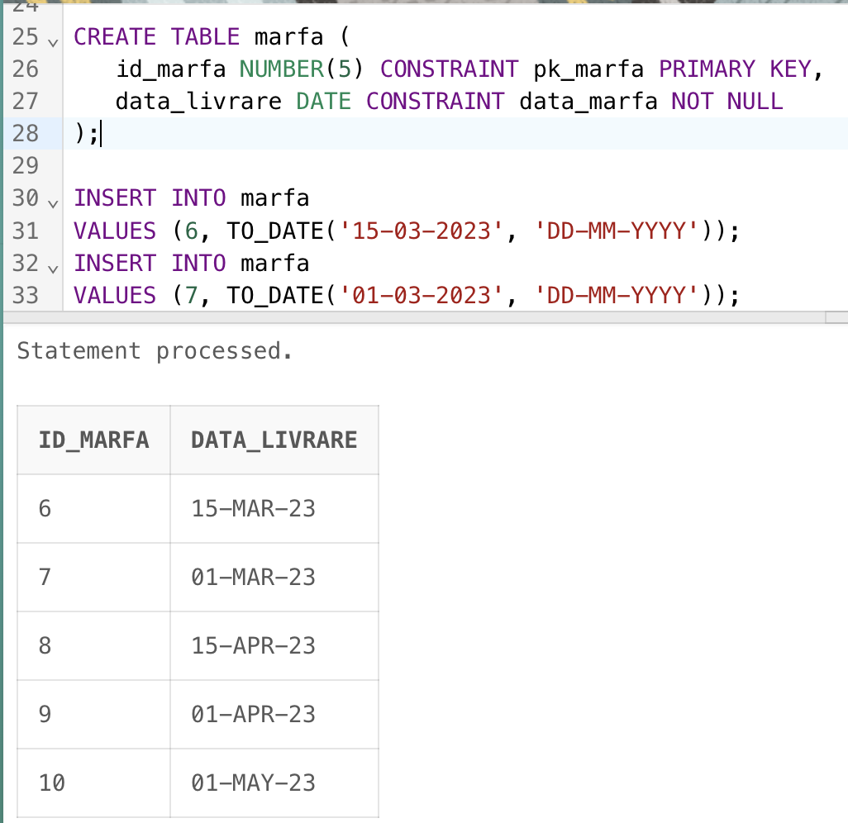

| CREATE TABLE produse_defecte (  id_defect NUMBER(5) CONSTRAINT pk_prod_defect PRIMARY KEY,  data_inregistrare DATE CONSTRAINT data_prod_defect NOT NULL,  cod_produs NUMBER(15) CONSTRAINT cod_prod_defect NOT NULL,  id_producator NUMBER(5),  CONSTRAINT fk_prod_def FOREIGN KEY (id_producator) REFERENCES producator (id_producator),  id_marfa NUMBER(5),  CONSTRAINT fk_prod_deff FOREIGN KEY (id_marfa) REFERENCES marfa (id_marfa)  );  INSERT INTO produse_defecte  VALUES (11, TO_DATE('15-01-2023', 'DD-MM-YYYY'), 1234670800, 1, 7);  INSERT INTO produse_defecte  VALUES (12, TO_DATE('03-04-2022', 'DD-MM-YYYY'), 2345674456, 4, 10);  INSERT INTO produse_defecte  VALUES (13, TO_DATE('16-02-2023', 'DD-MM-YYYY'), 1456239485, 5, 8);  INSERT INTO produse_defecte  VALUES (14, TO_DATE('17-12-2022', 'DD-MM-YYYY'), 3456233466, 3, 9);  INSERT INTO produse_defecte  VALUES (15, TO_DATE('18-01-2023', 'DD-MM-YYYY'), 4332456800, 2, 6);  INSERT INTO produse_defecte  VALUES (16, TO_DATE('20-01-2023', 'DD-MM-YYYY'), 2331441500, 2, 7);  INSERT INTO produse_defecte  VALUES (17, TO_DATE('14-12-2022', 'DD-MM-YYYY'), 2230450678, 3, 10);  INSERT INTO produse_defecte  VALUES (18, TO_DATE('01-02-2023', 'DD-MM-YYYY'), 4523900800, 5, 9);  INSERT INTO produse_defecte  VALUES (19, TO_DATE('22-11-2022', 'DD-MM-YYYY'), 4567890957, 1, 8);  INSERT INTO produse_defecte  VALUES (20, TO_DATE('13-01-2023', 'DD-MM-YYYY'), 3453230567, 3, 9);  COMMIT;  SELECT * FROM produse_defecte; |
| --- |

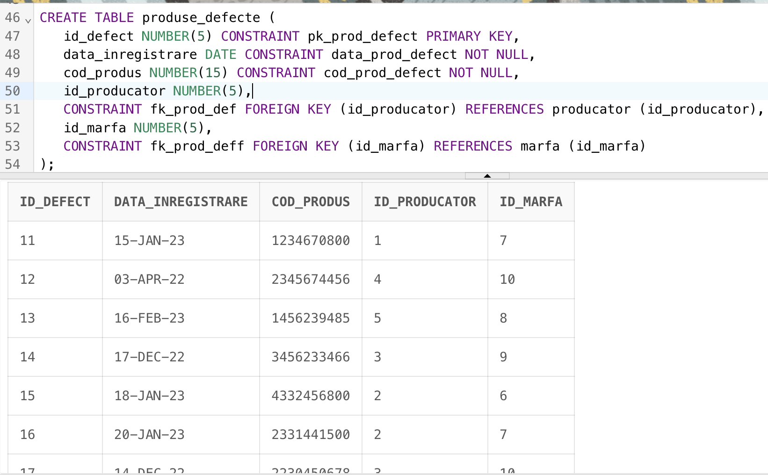

| CREATE TABLE oysho (  id_oysho NUMBER(5) CONSTRAINT pk_oysho PRIMARY KEY,  tara VARCHAR(20) CONSTRAINT tara_oysho NOT NULL,  oras VARCHAR(20) CONSTRAINT oras_oysho NOT NULL,  id_producator NUMBER(5),  CONSTRAINT fk_oysho FOREIGN KEY (id_producator) REFERENCES producator (id_producator)  );  INSERT INTO oysho  VALUES (21, 'Romania', 'Bucuresti', 1);  INSERT INTO oysho  VALUES (22, 'Spania', 'Madrid', 4);  INSERT INTO oysho  VALUES (23, 'Italia', 'Roma', 5);  INSERT INTO oysho  VALUES (24, 'Franta', 'Paris', 2);  INSERT INTO oysho  VALUES (25, 'Portugalia', 'Lisabona', 3);  COMMIT;  SELECT * FROM oysho; |
| --- |

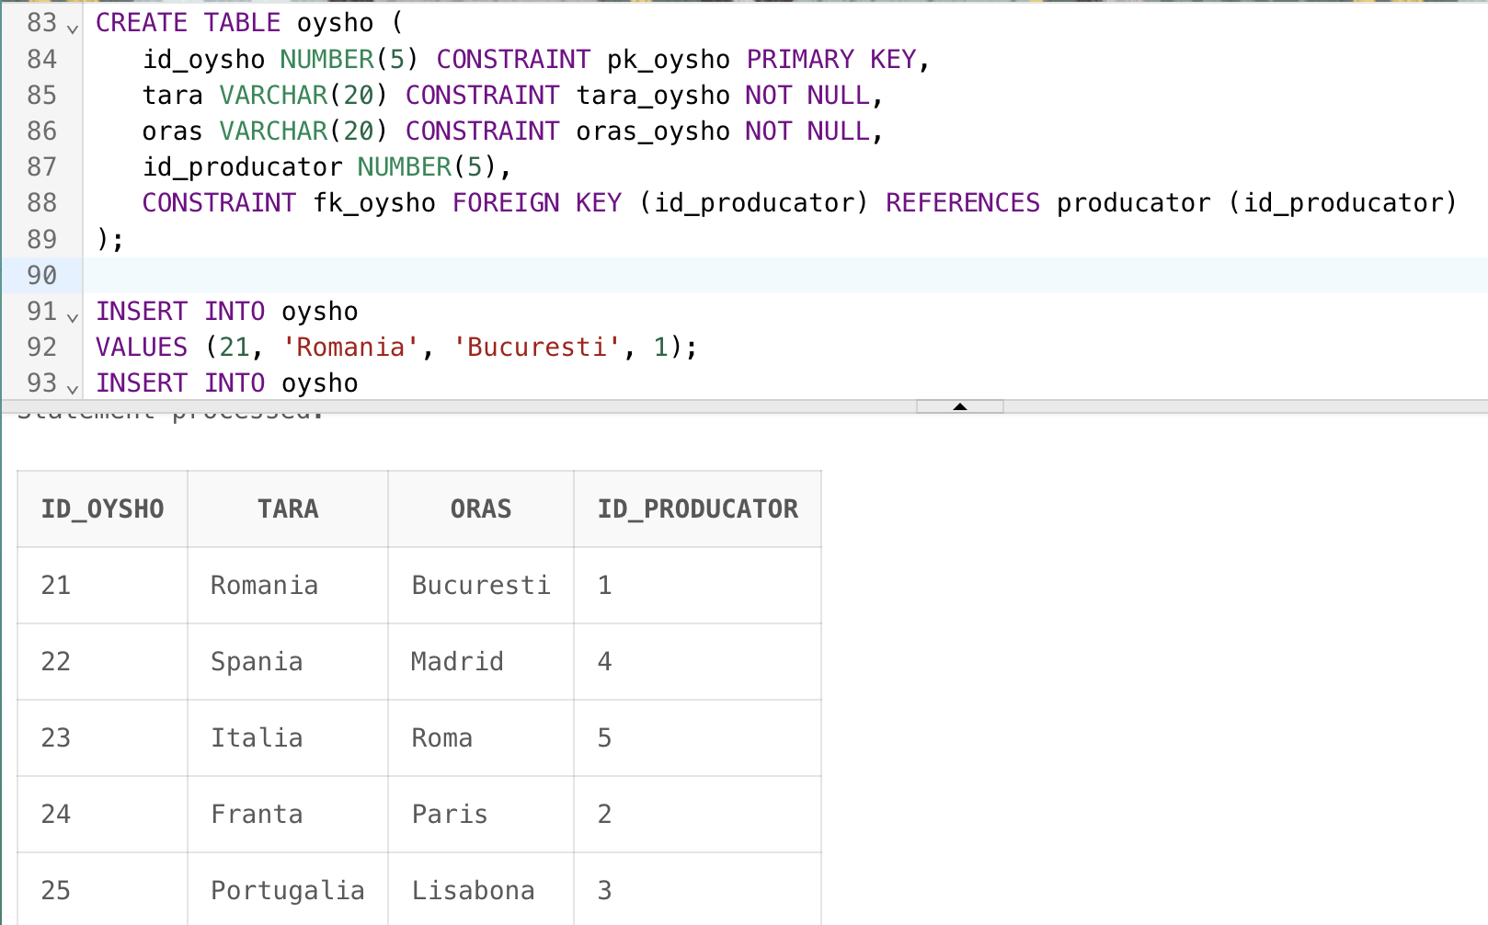

| CREATE TABLE angajati (  id_angajat NUMBER(5) CONSTRAINT pk_angajat PRIMARY KEY,  nume_angajat VARCHAR(50) CONSTRAINT nume_angajat NOT NULL,  prenume_angajat VARCHAR(50) CONSTRAINT prenume_angajat NOT NULL,  telefon_angajat VARCHAR(50) CONSTRAINT telefon_angajat NOT NULL,  email_angajat VARCHAR(50) CONSTRAINT email_angajat NOT NULL,  adresa_angajat VARCHAR(50) CONSTRAINT adresa_angajat NOT NULL  );  INSERT INTO angajati  VALUES (26, 'Florea', 'Catalin', '0756345786', 'florea@gmail.com', 'Florilor 6');  INSERT INTO angajati  VALUES (27, 'Adam', 'Antonio', '0746330454', 'andy_ad@gmail.com', 'Tepes Voda 25');  INSERT INTO angajati  VALUES (28, 'Vulcanescu', 'Mircea', '0745555676', 'mirciulica123@gmail.com', 'Rezervelor 4');  INSERT INTO angajati  VALUES (29, 'Ceausu', 'Radu', '0789888543', 'radulish@yahoo.com', 'Anton Pann 32');  INSERT INTO angajati  VALUES (30, 'Craciun', 'Alexandru', '0734565723', 'christmas_alex@gmail.com', 'Mircea Voievod 67');  INSERT INTO angajati  VALUES (36, 'Aldea', 'Alexia', '0756888187', 'alexia@gmail.com', 'Constructorilor 29');  INSERT INTO angajati  VALUES (37, 'Rosu', 'Cristina', '0731456777', 'cris_rosu@gmail.com', 'Teiul Doamnnei 12');  INSERT INTO angajati  VALUES (38, 'Luta', 'Alexandra', '0733454558', 'kiwi@gmail.com', 'Grozavesti 34');  INSERT INTO angajati  VALUES (39, 'Pentu', 'Miruna', '0735464889', 'mirus.spirus@gmail.com', 'Bucurestii Noi 1');  INSERT INTO angajati  VALUES (40, 'Bozeanu', 'Mirela', '0763888176', 'miree_boze@gmail.com', 'Morarilor 90');  COMMIT;  SELECT * FROM angajati; |
| --- |

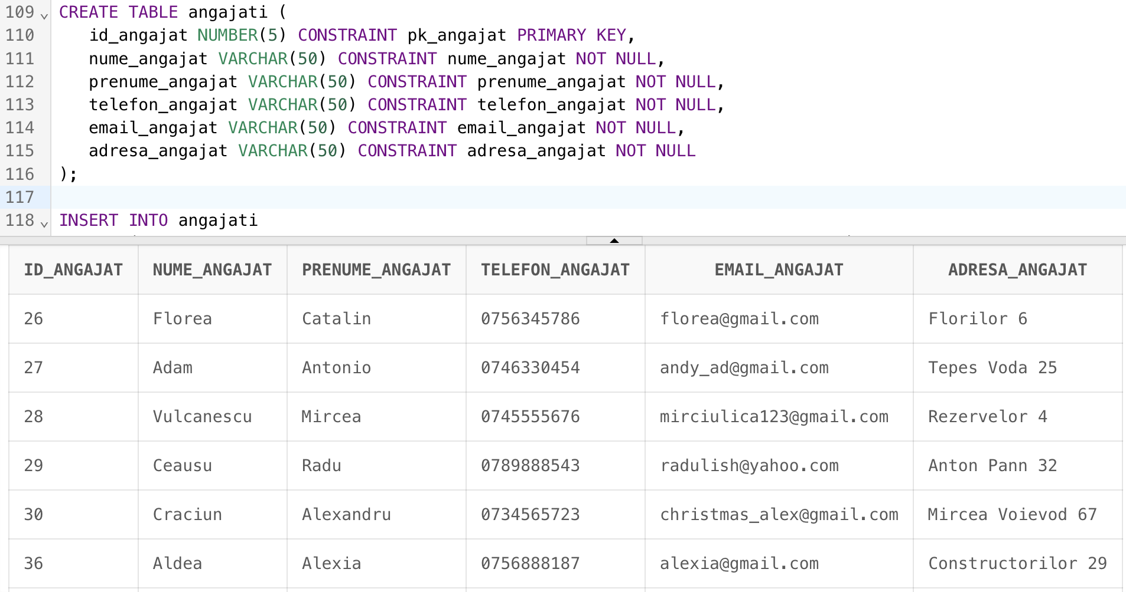

| CREATE TABLE locatie (  id_magazin NUMBER(5) CONSTRAINT pk_locatie PRIMARY KEY,  nume_magazin VARCHAR(20) CONSTRAINT nume_locatie NOT NULL,  telefon VARCHAR(20) CONSTRAINT telefon_magazin NOT NULL,  email VARCHAR(50) CONSTRAINT email_magazin NOT NULL,  adresa VARCHAR(100) CONSTRAINT adresa_magazin NOT NULL,  id_oysho NUMBER(5),  CONSTRAINT fk_magazin FOREIGN KEY (id_oysho) REFERENCES oysho (id_oysho),  id_manager NUMBER(5),  CONSTRAINT fk_magg FOREIGN KEY (id_manager) REFERENCES angajati (id_angajat)  );  INSERT INTO locatie  VALUES (31, 'Oysho Promenada', '031455678', 'oysho_prome@gmail.com', 'Barbu Vacarescu 8', 21, 30);  INSERT INTO locatie  VALUES (32, 'Oysho SunPlaza', '0314567890', 'oysho_sunplaza@gmail.com', 'Vacaresti 32', 22, 26);  INSERT INTO locatie  VALUES (33, 'Oysho Cotroceni', '031400500', 'oysho_afi@gmail.com', 'Cotroceni 35', 23, 29);  INSERT INTO locatie  VALUES (34, 'Oysho Baneasa', '031444556', 'oysho_baneasa@gmail.com', 'Bucuresti-Ploiesti 14', 24, 28);  INSERT INTO locatie  VALUES (35, 'Oysho ParkLake', '031446673', 'oysho_parklake@gmail.com', 'Liviu Rebreanu 5', 25, 27);  COMMIT;  SELECT * FROM locatie; |
| --- |

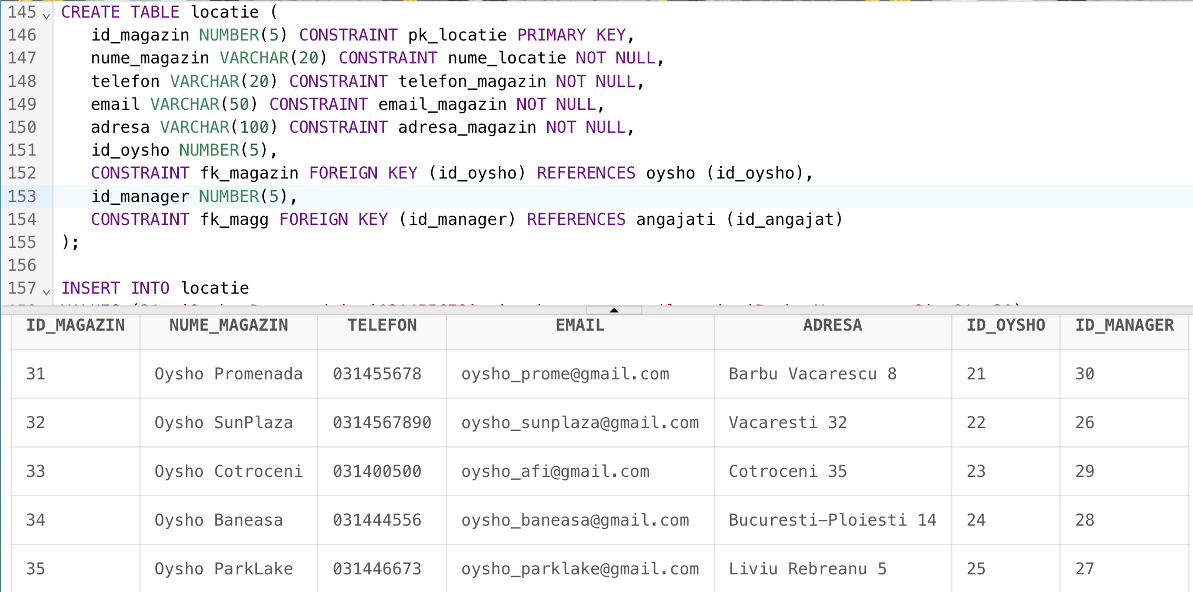

| CREATE TABLE contract (  id_contract NUMBER(5) CONSTRAINT pk_contr PRIMARY KEY,  data_semnarii DATE CONSTRAINT data_contract NOT NULL,  tip_contract VARCHAR(20) CONSTRAINT tip_contract NOT NULL,  id_oysho NUMBER(5),  CONSTRAINT fk_contr_oysho FOREIGN KEY (id_oysho) REFERENCES oysho (id_oysho),  id_angajat NUMBER(5),  CONSTRAINT fk_contr_angajat FOREIGN KEY (id_angajat) REFERENCES angajati (id_angajat)  );  INSERT INTO contract  VALUES (41, TO_DATE('15-01-2023', 'DD-MM-YYYY'), 'Full-time', 21, 29);  INSERT INTO contract  VALUES (42, TO_DATE('01-02-2023', 'DD-MM-YYYY'), 'Part-time', 22, 26);  INSERT INTO contract  VALUES (43, TO_DATE('03-03-2023', 'DD-MM-YYYY'), 'Full-time', 23, 26);  INSERT INTO contract  VALUES (44, TO_DATE('15-04-2023', 'DD-MM-YYYY'), 'Full-time', 24, 27);  INSERT INTO contract  VALUES (45, TO_DATE('20-04-2023', 'DD-MM-YYYY'), 'Part-time', 25, 30);  INSERT INTO contract  VALUES (46, TO_DATE('18-02-2023', 'DD-MM-YYYY'), 'Full-time', 22, 31);  INSERT INTO contract  VALUES (47, TO_DATE('31-01-2020', 'DD-MM-YYYY'), 'Part-time', 25, 40);  INSERT INTO contract  VALUES (48, TO_DATE('16-10-2021', 'DD-MM-YYYY'), 'Part-time', 24, 36);  INSERT INTO contract  VALUES (49, TO_DATE('25-09-2021', 'DD-MM-YYYY'), 'Part-time', 21, 37);  INSERT INTO contract  VALUES (50, TO_DATE('19-07-2022', 'DD-MM-YYYY'), 'Part-time', 23, 38);  COMMIT;  SELECT * FROM contract; |
| --- |

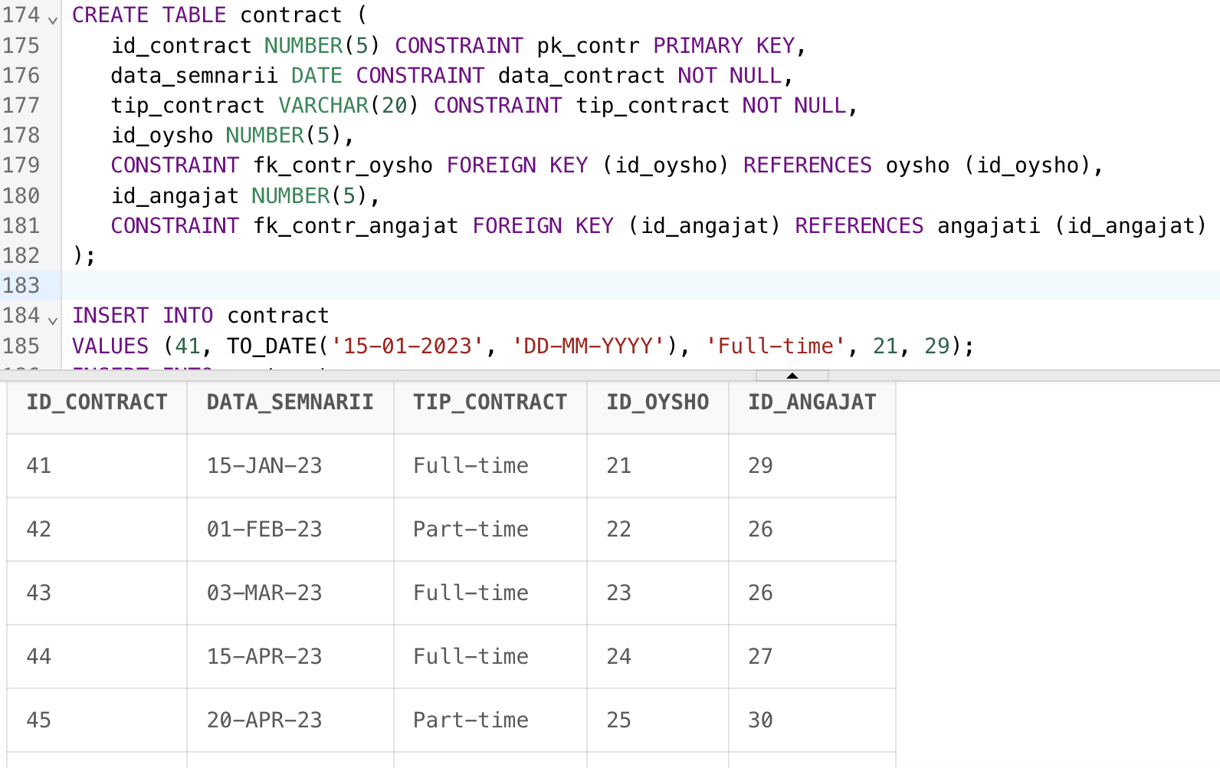

| CREATE TABLE contor_marfa (  id_contor NUMBER(5) CONSTRAINT pk_contor PRIMARY KEY,  nr_cutii NUMBER(5) CONSTRAINT cutii_contor NOT NULL,  id_marfa NUMBER(5),  CONSTRAINT fk_contor FOREIGN KEY (id_marfa)REFERENCES marfa (id_marfa),  id_magazin NUMBER(5),  CONSTRAINT fk_contorr FOREIGN KEY (id_magazin) REFERENCES locatie (id_magazin)  );  INSERT INTO contor_marfa  VALUES (51, 156, 6, 34);  INSERT INTO contor_marfa  VALUES (52, 144, 8, 33);  INSERT INTO contor_marfa  VALUES (53, 200, 9, 35);  INSERT INTO contor_marfa  VALUES (54, 45, 10, 31);  INSERT INTO contor_marfa  VALUES (55, 57, 8, 32);  INSERT INTO contor_marfa  VALUES (56, 230, 7, 35);  INSERT INTO contor_marfa  VALUES (57, 400, 6, 33);  INSERT INTO contor_marfa  VALUES (58, 245, 9, 32);  INSERT INTO contor_marfa  VALUES (59, 120, 7, 35);  INSERT INTO contor_marfa  VALUES (60, 89, 9, 34);  COMMIT;  SELECT * FROM contor_marfa; |
| --- |

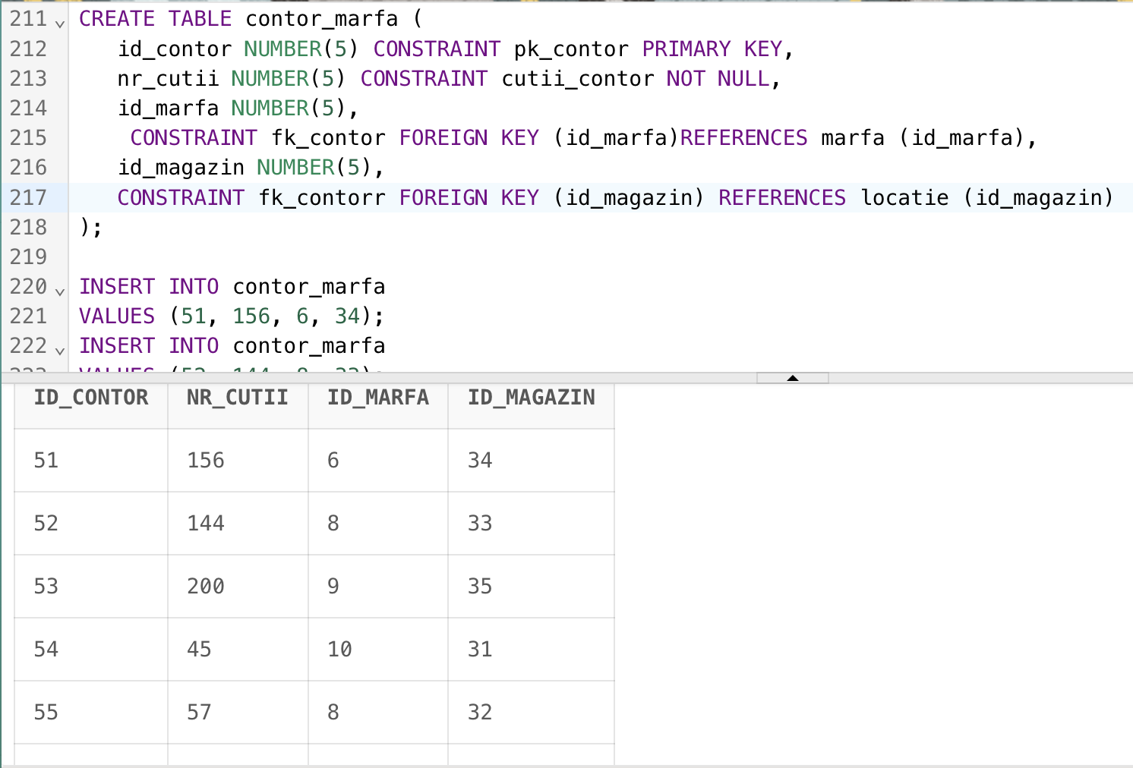

| CREATE TABLE client (  id_client NUMBER(5) CONSTRAINT pk_client PRIMARY KEY,  nume_client VARCHAR(20) CONSTRAINT ck_nume_client NOT NULL,  prenume_client VARCHAR(20) CONSTRAINT ck_prenume_client NOT NULL,  email_client VARCHAR(50) CONSTRAINT ck_email_client NOT NULL,  telefon_client VARCHAR(20) CONSTRAINT ck_telefon_client NOT NULL  );  INSERT INTO client  VALUES (61, 'Pirinei', 'Ionut', 'ionut@gmail.com', '0756789900');  INSERT INTO client  VALUES (62, 'Predeanu', 'Mariana', 'mary12@gmail.com', '0745677899');  INSERT INTO client  VALUES (63, 'Ciocos', 'Bianca', 'bye_eu@gmail.com', '0765444143');  INSERT INTO client  VALUES (64, 'Teodoroiu', 'Cristina', 'cris_teo@gmail.com', '0746767888');  INSERT INTO client  VALUES (65, 'Mircea', 'Carina', 'cary_cary@gmail.com', '0745883464');  COMMIT;  SELECT * FROM client; |
| --- |

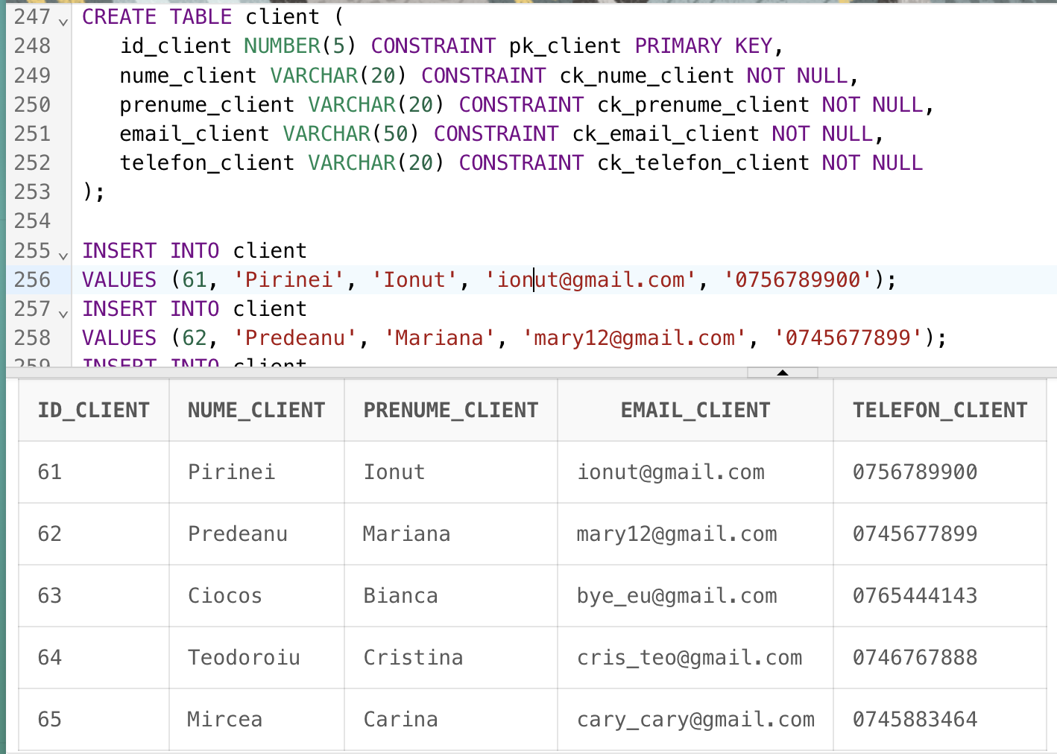

| CREATE TABLE comenzi_online (  id_comanda NUMBER(5) CONSTRAINT pk_comanda PRIMARY KEY,  data_plasare DATE CONSTRAINT ck_data_comanda NOT NULL,  data_sosire DATE CONSTRAINT ck_data_sosire NOT NULL,  adresa_livrare VARCHAR(100) CONSTRAINT ck_adresa_comanda NOT NULL,  id_magazin NUMBER(5),  CONSTRAINT fk_comanda_magazin FOREIGN KEY (id_magazin) REFERENCES locatie (id_magazin),  id_client NUMBER(5),  CONSTRAINT fk_comanda_client FOREIGN KEY (id_client) REFERENCES client (id_client)  );  INSERT INTO comenzi_online  VALUES (66, TO_DATE('16-01-2023', 'DD-MM-YYYY'), TO_DATE('24-02-2023', 'DD-MM-YYYY'), 'Barbu Vacarescu 70', 31, 64);  INSERT INTO comenzi_online  VALUES (67, TO_DATE('31-01-2023', 'DD-MM-YYYY'), TO_DATE('14-02-2023', 'DD-MM-YYYY'), 'Liviu Rebreanu 13', 33, 61);  INSERT INTO comenzi_online  VALUES (68, TO_DATE('14-02-2023', 'DD-MM-YYYY'), TO_DATE('15-03-2023', 'DD-MM-YYYY'), 'Magheru 13', 32, 65);  INSERT INTO comenzi_online  VALUES (69, TO_DATE('22-02-2023', 'DD-MM-YYYY'), TO_DATE('18-03-2023', 'DD-MM-YYYY'), 'Nicolae Grigorescu 17', 34, 64);  INSERT INTO comenzi_online  VALUES (70, TO_DATE('29-03-2023', 'DD-MM-YYYY'), TO_DATE('14-04-2023', 'DD-MM-YYYY'), 'Vlad Tepes 13', 35, 63);  INSERT INTO comenzi_online  VALUES (71, TO_DATE('15-04-2023', 'DD-MM-YYYY'), TO_DATE('16-05-2023', 'DD-MM-YYYY'), 'Crizantemelor 50', 33, 65);  INSERT INTO comenzi_online  VALUES (72, TO_DATE('20-03-2023', 'DD-MM-YYYY'), TO_DATE('17-04-2023', 'DD-MM-YYYY'), 'Decebal 20', 31, 61);  INSERT INTO comenzi_online  VALUES (73, TO_DATE('14-02-2023', 'DD-MM-YYYY'), TO_DATE('18-04-2023', 'DD-MM-YYYY'), 'Lascar Catargiu 12', 32, 65);  INSERT INTO comenzi_online  VALUES (74, TO_DATE('15-01-2023', 'DD-MM-YYYY'), TO_DATE('13-02-2023', 'DD-MM-YYYY'), 'Regina Elisabeta 3', 34, 65);  INSERT INTO comenzi_online  VALUES (75, TO_DATE('22-03-2023', 'DD-MM-YYYY'), TO_DATE('14-04-2023', 'DD-MM-YYYY'), 'Sfanta Vineri 34', 32, 62);  COMMIT;  SELECT * FROM comenzi_online; |
| --- |

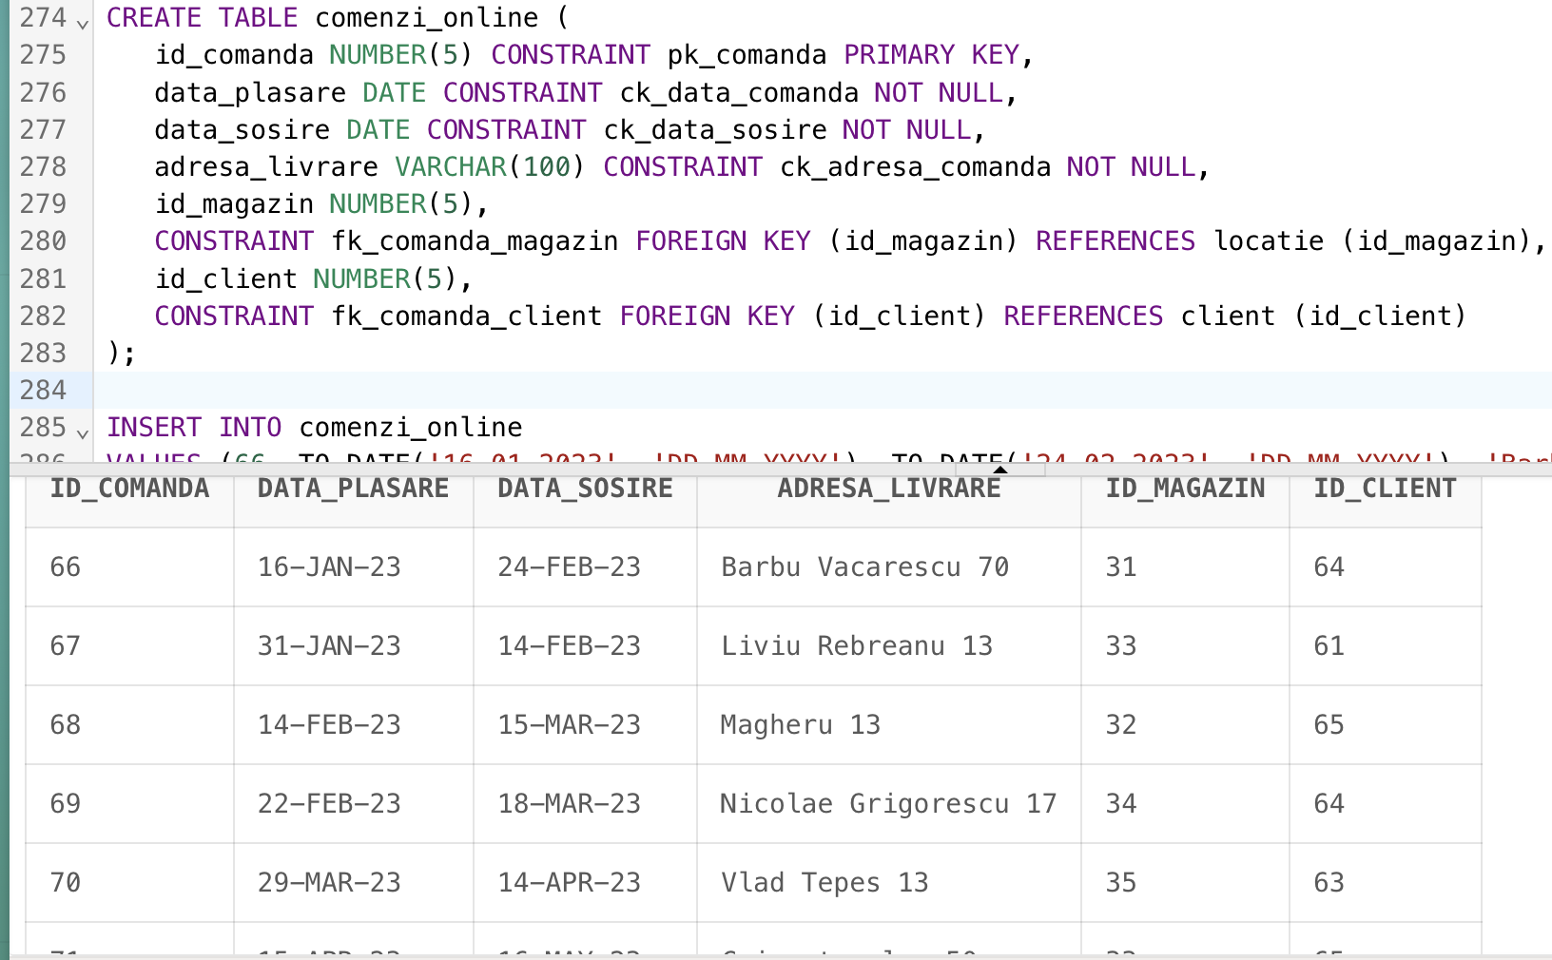

| CREATE TABLE rating (  id_rating NUMBER(5) CONSTRAINT pk_rating PRIMARY KEY,  nota_acordata NUMBER(5) CONSTRAINT ck_nota_rating NOT NULL,  id_angajat NUMBER(5),  CONSTRAINT fk_rating_angajat FOREIGN KEY (id_angajat) REFERENCES angajati (id_angajat),  id_client NUMBER(5),  CONSTRAINT fk_rating_client FOREIGN KEY (id_client) REFERENCES client (id_client)  );  INSERT INTO rating  VALUES (76, 8, 26, 65);  INSERT INTO rating  VALUES (77, 10, 27, 61);  INSERT INTO rating  VALUES (78, 5, 37, 64);  INSERT INTO rating  VALUES (79, 7, 30, 61);  INSERT INTO rating  VALUES (80, 9, 38, 65);  INSERT INTO rating  VALUES (91, 3, 36, 63);  INSERT INTO rating  VALUES (92, 7, 39, 64);  INSERT INTO rating  VALUES (93, 2, 28, 61);  INSERT INTO rating  VALUES (94, 10, 26, 65);  INSERT INTO rating  VALUES (95, 9, 38, 63);  COMMIT;  SELECT * FROM rating; |
| --- |

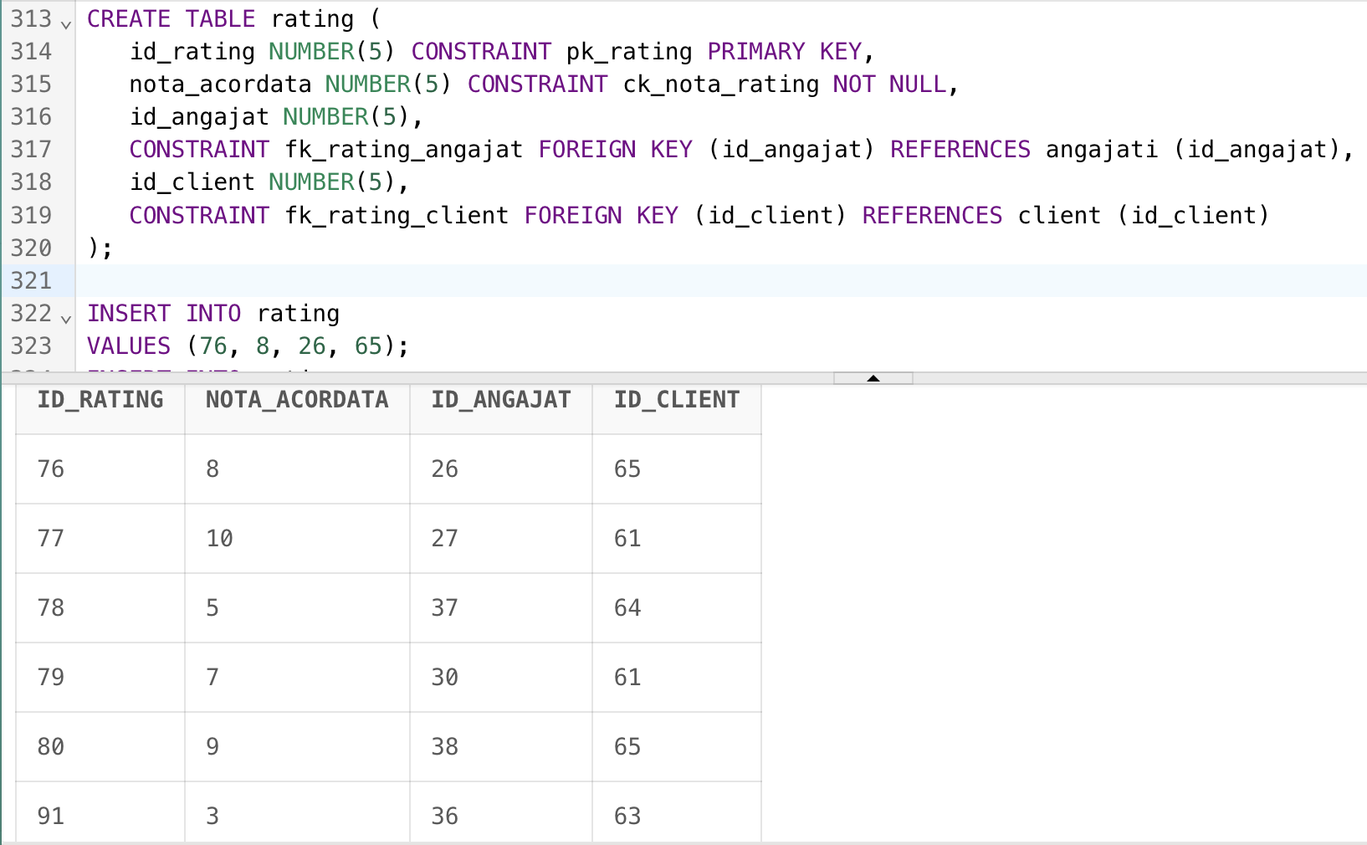

| CREATE TABLE review (  id_review NUMBER(5) CONSTRAINT pk_review PRIMARY KEY,  descriere VARCHAR(100) CONSTRAINT ck_descriere_review NOT NULL,  id_magazin NUMBER(5),  CONSTRAINT fk_review_magazin FOREIGN KEY (id_magazin) REFERENCES locatie (id_magazin),  id_client NUMBER(5),  CONSTRAINT fk_review_client FOREIGN KEY (id_client) REFERENCES client (id_client)  );  INSERT INTO review  VALUES (81, 'angajati foarte prietenosi', 33, 64);  INSERT INTO review  VALUES (82, 'haine calitative', 31, 65);  INSERT INTO review  VALUES (83, 'personal priceput', 32, 63);  INSERT INTO review  VALUES (84, 'ador acest brand', 34, 61);  INSERT INTO review  VALUES (85, 'mai revin aici', 35, 62);  INSERT INTO review  VALUES (96, 'nu mi-a placut', 31, 65);  INSERT INTO review  VALUES (97, 'haine calitative', 33, 63);  INSERT INTO review  VALUES (98, 'personal priceput', 34, 62);  INSERT INTO review  VALUES (99, 'ador acest brand', 31, 61);  INSERT INTO review  VALUES (100, 'mai revin aici', 34, 62);  COMMIT;  SELECT * FROM review; |
| --- |

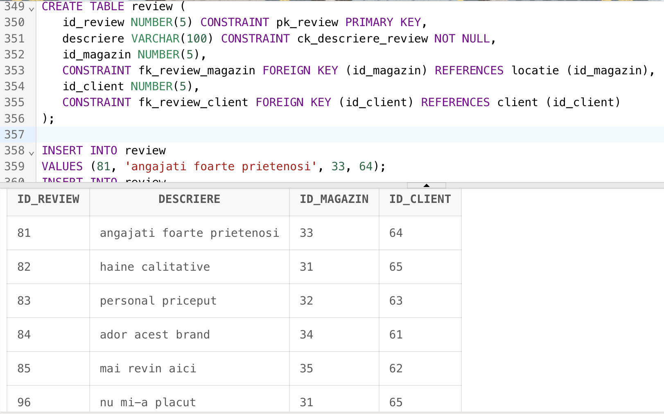

| CREATE TABLE reducere (  id_reducere NUMBER(5) CONSTRAINT pk_reducere PRIMARY KEY,  procent NUMBER(5) CONSTRAINT ck_procent_reducere NOT NULL,  perioada_valabilitate NUMBER(5) CONSTRAINT ck_perioada_reducere NOT NULL,  data_inceput DATE CONSTRAINT ck_data_inceput_reducere NOT NULL,  id_client NUMBER(5),  CONSTRAINT fk_reducere_client FOREIGN KEY (id_client) REFERENCES client (id_client)  );  INSERT INTO reducere  VALUES (86, 10, 3, TO_DATE('01-01-2023', 'DD-MM-YYYY'), 61);  INSERT INTO reducere  VALUES (87, 25, 5, TO_DATE('23-07-2022', 'DD-MM-YYYY'), 63);  INSERT INTO reducere  VALUES (88, 40, 7, TO_DATE('24-11-2021', 'DD-MM-YYYY'), 65);  INSERT INTO reducere  VALUES (89, 35, 2, TO_DATE('01-02-2023', 'DD-MM-YYYY'), 62);  INSERT INTO reducere  VALUES (90, 25, 1, TO_DATE('15-01-2023', 'DD-MM-YYYY'), 64);  COMMIT;  SELECT * FROM reducere; |
| --- |

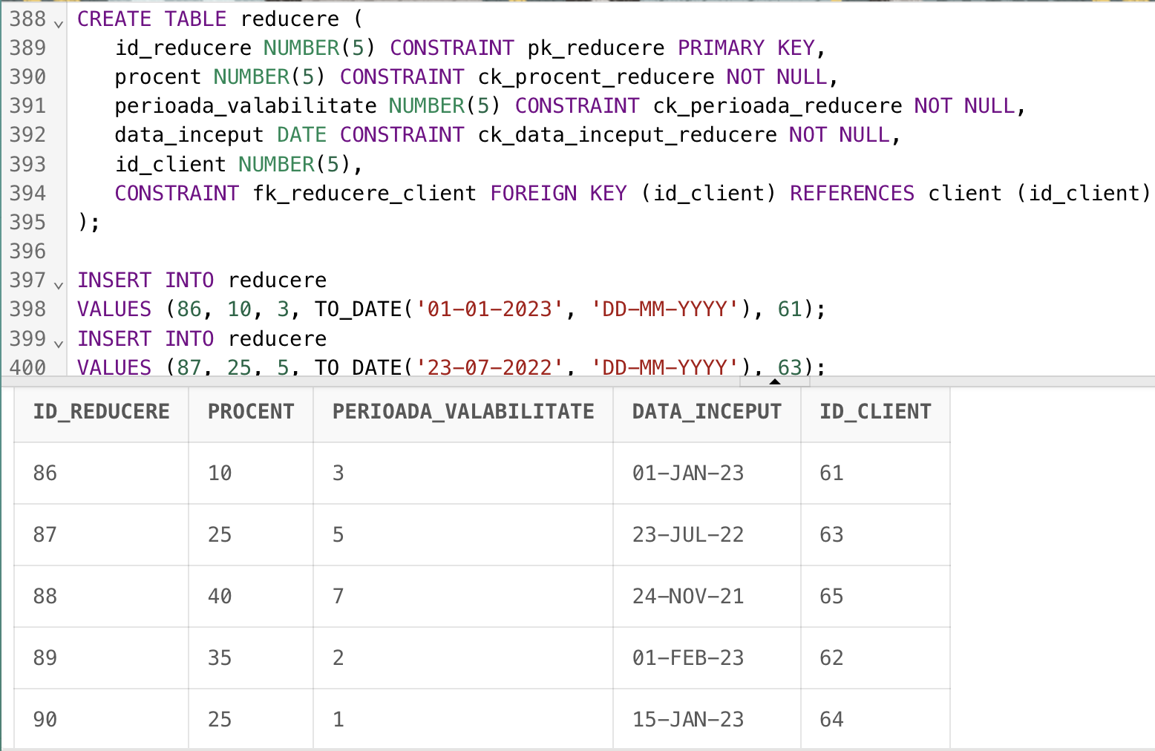

1. **Ilustrarea noțiunilor de PL/SQL învățate**
2. Pentru marfă, o vom lua pe cea care a avut data livrării în luna martie. Apoi, pentru fiecare locație, calculăm cate cutii s-au primit la marfă și de asemenea, salvăm data livrării pentru fiecare cutie de la marfă.

| CREATE OR REPLACE PROCEDURE proceduraex9a AS  TYPE cutii_comanda IS TABLE OF contor_marfa.nr_cutii%TYPE; -- nested table  TYPE id_magazin IS TABLE OF contor_marfa.id_magazin%TYPE INDEX BY PLS_INTEGER; -- tabela indexata  TYPE marfa_info IS VARRAY(100) OF VARCHAR2(100);  v_cutii cutii_comanda;  v_locatie_id id_magazin;  v_marfa_info marfa_info;  CURSOR c_marfa_martie IS  SELECT id_marfa, data_livrare  FROM marfa  WHERE EXTRACT(MONTH FROM data_livrare) = 3;  BEGIN  v_marfa_info := marfa_info();  v_marfa_info.extend(100);    FOR m IN c_marfa_martie LOOP  SELECT contor_marfa.nr_cutii, contor_marfa.id_magazin, TO_CHAR(m.data_livrare, 'DD-MON-YYYY')  BULK COLLECT INTO v_cutii, v_locatie_id, v_marfa_info  FROM contor_marfa  WHERE contor_marfa.id_marfa = m.id_marfa;    FOR i IN 1..v_locatie_id.COUNT LOOP  -- Calculam nr total de cutii pt fiecare locatie  DBMS_OUTPUT.PUT_LINE('Magazinul ' || v_locatie_id(i) || ' a primit ' || v_cutii(i) || ' cutii de marfa pe ' || v_marfa_info(i) || '.');  END LOOP;  END LOOP;  END proceduraex9a;  /    BEGIN  proceduraex9a;  END;  / |
| --- |

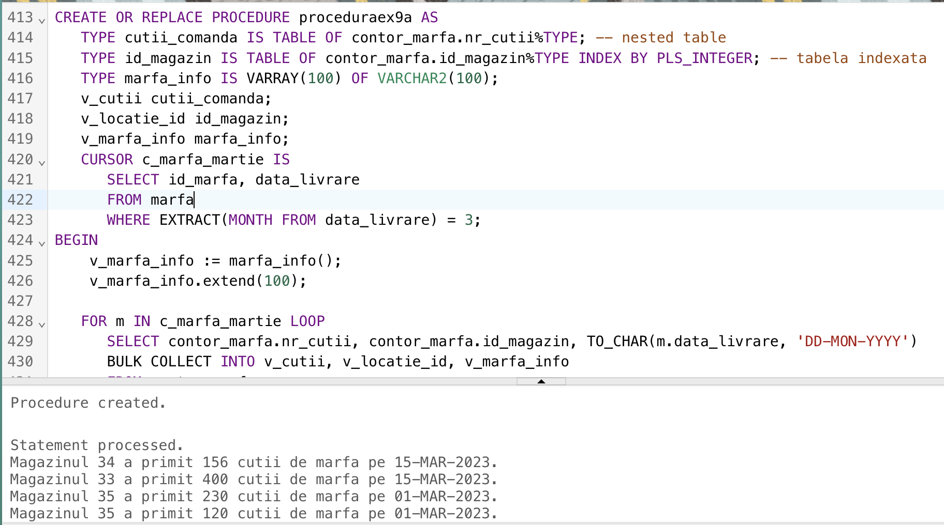

1. Pentru fiecare angajat, afisam media notelor de la rating primite.

| CREATE OR REPLACE PROCEDURE proceduraex9b IS  -- Cursor simplu pentru a itera prin fiecare angajat  CURSOR c_angajati IS  SELECT id_angajat,  nume_angajat,  prenume_angajat  FROM angajati;  -- Cursor parametrizat pentru a calcula media notelor primite de fiecare angajat  CURSOR c_rating (p_id_angajat NUMBER) IS  SELECT AVG(nota_acordata) AS media  FROM rating  WHERE id_angajat = p_id_angajat;  -- Variabile pentru a stoca media notelor primite de fiecare angajat  v_id_angajat angajati.id_angajat%TYPE;  v_nume angajati.nume_angajat%TYPE;  v_prenume angajati.prenume_angajat%TYPE;  v_media_rating rating.nota_acordata%TYPE;  BEGIN  -- Iteram prin fiecare angajat  FOR r_angajati IN c_angajati LOOP  v_id_angajat := r_angajati.id_angajat;  v_nume := r_angajati.nume_angajat;  v_prenume := r_angajati.prenume_angajat;  -- Calculam media notelor primite de fiecare angajat  OPEN c_rating(v_id_angajat);  FETCH c_rating INTO v_media_rating;  -- Verificăm dacă a fost returnată o medie  IF v_media_rating IS NOT NULL THEN  -- Afisam media notelor primite de fiecare angajat  DBMS_OUTPUT.PUT_LINE('Angajatul ' || v_nume || ' ' || v_prenume || ' are media notelor primite: ' || v_media_rating);  ELSE  DBMS_OUTPUT.PUT_LINE('Angajatul ' || v_nume || ' ' || v_prenume || ' nu are note primite.');  END IF;  CLOSE c_rating;  END LOOP;  END proceduraex9b;  /  BEGIN  proceduraex9b;  END;  / |
| --- |

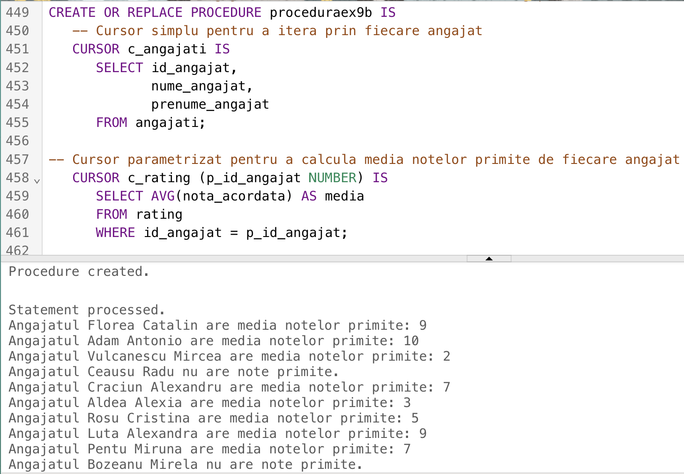

1. Toate comenzile online care se incadreaza in perioada de valabilitate a reducerii (data_plasare > data_inceput reducere).

| CREATE OR REPLACE FUNCTION functieex9c (  p_id_client IN client.id_client%TYPE  ) RETURN comenzi_online.id_comanda%TYPE  IS  v_data_sfarsit DATE;  v_rezultat NUMBER;  v_count_orders NUMBER;  -- Definirea excepțiilor personalizate  exceptie1 EXCEPTION;  PRAGMA exception_init(exceptie1, -20001);  exceptie2 EXCEPTION;  PRAGMA exception_init(exceptie2, -20002);  exceptie3 EXCEPTION;  PRAGMA exception_init(exceptie3, -20003);  BEGIN  -- Verificarea existenței clientului  SELECT COUNT(*)  INTO v_rezultat  FROM client  WHERE id_client = p_id_client;  IF v_rezultat = 0 THEN  RAISE exceptie3; -- Clientul nu există  ELSIF v_rezultat > 1 THEN  RAISE exceptie2; -- Există mai mulți clienți cu același ID  END IF;  -- Calcularea datei de sfârșit a perioadei de reducere  SELECT ADD_MONTHS(data_inceput, perioada_valabilitate * 12)  INTO v_data_sfarsit  FROM reducere  WHERE id_client = p_id_client;  -- Verificare dacă există o reducere validă  IF v_data_sfarsit IS NULL THEN  RAISE exceptie1; -- Nu există reducere  END IF;  -- Extrage comenzile online pentru client în perioada de reducere  SELECT COUNT(co.id_comanda)  INTO v_count_orders  FROM comenzi_online co  JOIN reducere r ON co.id_client = r.id_client  WHERE co.id_client = p_id_client  AND co.data_plasare BETWEEN r.data_inceput AND v_data_sfarsit;  IF v_count_orders = 0 THEN  RAISE exceptie1; -- Nu există comenzi online  END IF;  -- Returnează ID-ul comenzii (poate fi ajustat în funcție de nevoile tale)  RETURN v_count_orders;  EXCEPTION  WHEN exceptie1 THEN  DBMS_OUTPUT.PUT_LINE('Nu exista nicio comanda plasata pentru clientul dat');  RETURN 0;  WHEN exceptie2 THEN  DBMS_OUTPUT.PUT_LINE('Exista mai multi clienti cu acelasi id in baza de date');  RETURN 0;  WHEN exceptie3 THEN  DBMS_OUTPUT.PUT_LINE('Clientul dat nu exista in baza de date');  RETURN 0;  WHEN OTHERS THEN  DBMS_OUTPUT.PUT_LINE('A aparut o eroare: ' || SQLERRM);  RETURN 0;  END functieex9c;  /  -- Apelarea funcției cu un ID de client existent și care are comenzi  SELECT functieex9c(61) FROM dual; -- Ar trebui să returneze numărul comenzilor  -- Apelarea funcției cu un ID de client care nu există  SELECT functieex9c(1) FROM dual; -- Ar trebui să afișeze mesajul că nu există  -- Apelarea funcției cu un ID de client care nu are comenzi  SELECT functieex9c(101) FROM dual; -- Ar trebui să afișeze mesajul că nu există comenzi |
| --- |

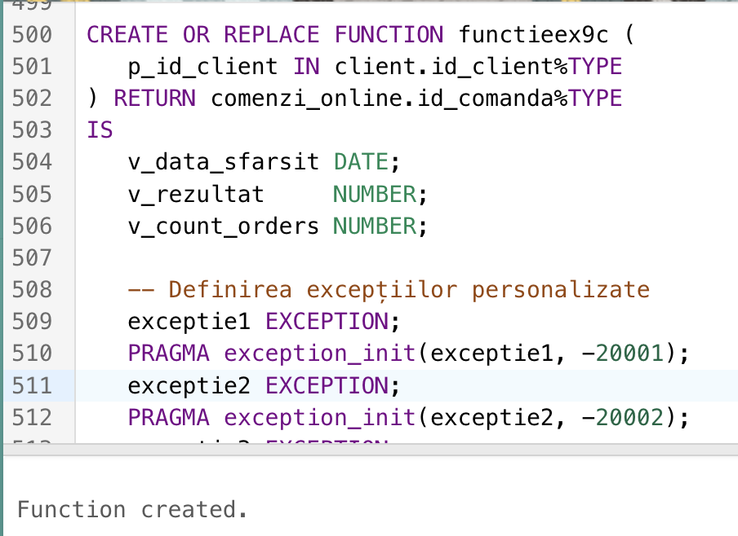

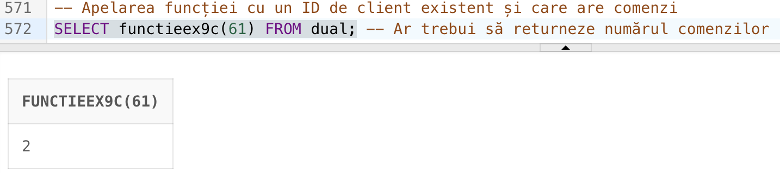

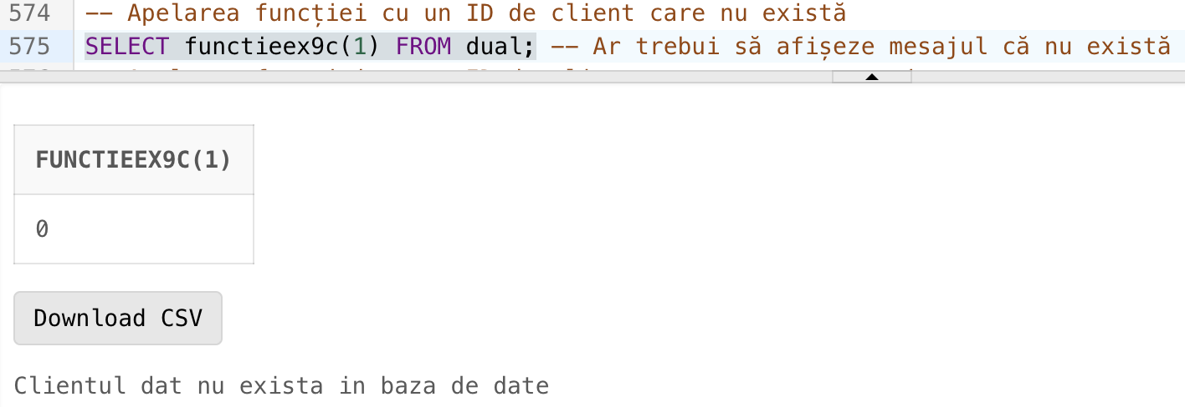

1. Trigger care permite lucrul asupra tabelului CONTRACT doar în intervalul 8-18, de luni pana sambata.

| CREATE OR REPLACE TRIGGER triggerex9d  BEFORE INSERT OR UPDATE OR DELETE ON contract  BEGIN  IF (TO_CHAR(SYSDATE, 'D') = 7) OR  (TO_NUMBER(TO_CHAR(SYSDATE, 'HH24')) NOT BETWEEN '08' AND '18') THEN  RAISE_APPLICATION_ERROR(  -20001,  'Tabelul nu poate fi actualizat in afara orelor de lucru!'  );  END IF;  END;  /  UPDATE contract  SET tip_contract = 'angajat'; |
| --- |

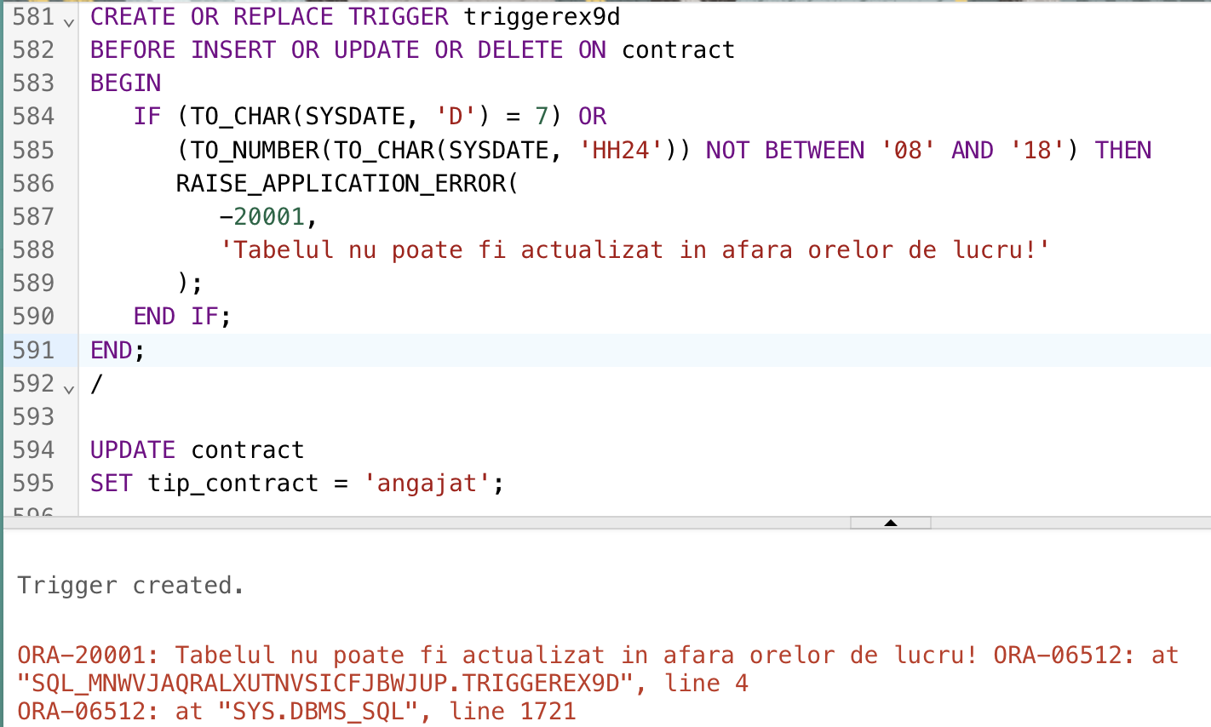

1. Trigger care sa nu permita ca reducerea unui client sa depaseasca 50%.

| CREATE OR REPLACE TRIGGER triggerex9e  BEFORE UPDATE OF procent ON reducere  FOR EACH ROW  WHEN (NEW.procent > 50)  BEGIN  RAISE_APPLICATION_ERROR(  -20002,  'Procentul de reducere nu poate depasi 50%!'  );  END;  /  UPDATE reducere  SET procent = procent + 50; |
| --- |

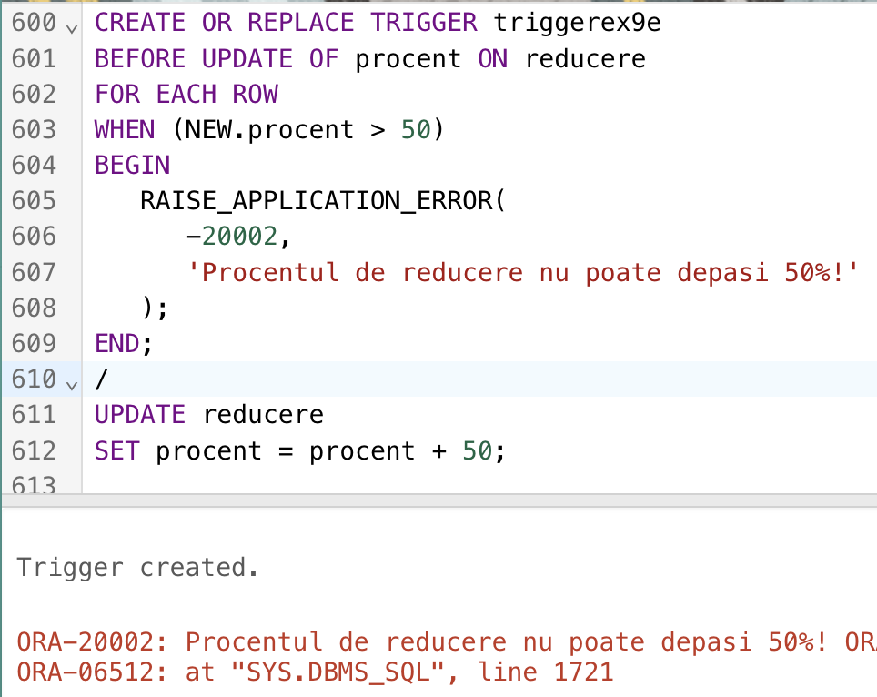

1. Trigger dintr-o comanda LDD

| CREATE TABLE erori (  nume_bd VARCHAR2(50),  user_logat VARCHAR2(30),  data_occurenta TIMESTAMP(3),  mesaj_eroare VARCHAR2(2000)  );  CREATE OR REPLACE TRIGGER triggerex9f  AFTER SERVERERROR ON SCHEMA  DECLARE  v_error_msg VARCHAR2(2000);  BEGIN  -- Captăm ultimul mesaj de eroare generat  v_error_msg := DBMS_UTILITY.FORMAT_ERROR_STACK;  INSERT INTO erori (nume_bd, user_logat, data_occurenta, mesaj_eroare)  VALUES (  SYS_CONTEXT('USERENV', 'DB_NAME'), -- Folosim SYS_CONTEXT pentru a obține numele bazei de date  SYS_CONTEXT('USERENV', 'SESSION_USER'), -- Folosim SYS_CONTEXT pentru a obține utilizatorul logat  SYSTIMESTAMP, -- Data și ora la care a apărut eroarea  v_error_msg -- Mesajul de eroare capturat  );  END;  /  BEGIN  EXECUTE IMMEDIATE 'ALTER TABLE a DROP COLUMN nonexistent_column';  END;  SELECT * FROM erori; |
| --- |

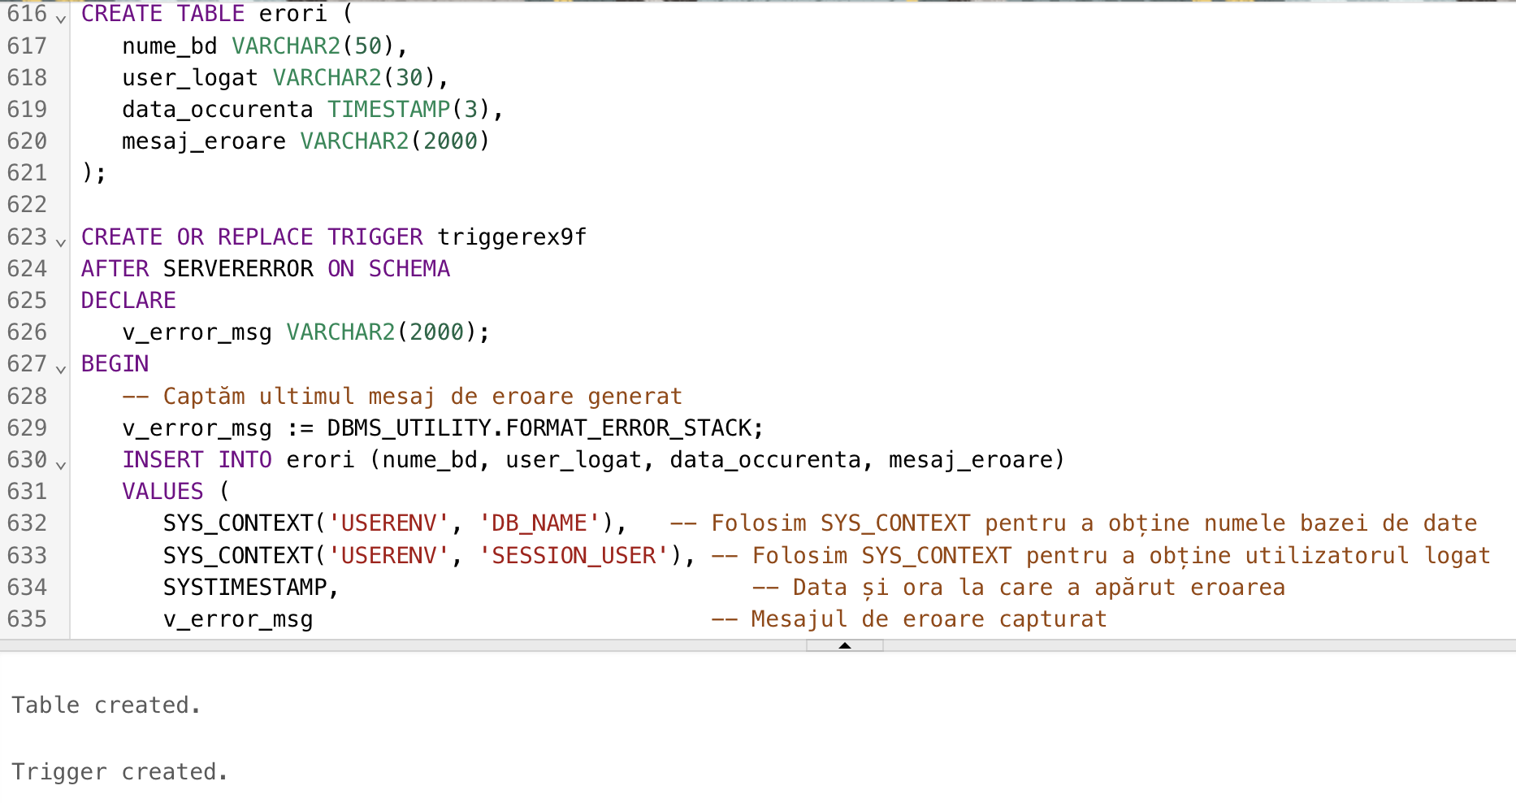

1. Un pachet care să conțină toate procedurile, funcțiile si trigger-ii creați/create mai sus.

| CREATE OR REPLACE PACKAGE pachet_marfa AS  PROCEDURE proceduraex9a;  PROCEDURE proceduraex9b;  FUNCTION functieex9c(p_id_client IN client.id_client%TYPE) RETURN comenzi_online.id_comanda%TYPE;  END pachet_marfa;  /  CREATE OR REPLACE PACKAGE BODY pachet_marfa AS  -- Procedura a)  PROCEDURE proceduraex9a AS  TYPE cutii_comanda IS TABLE OF contor_marfa.nr_cutii%TYPE; -- nested table  TYPE id_magazin IS TABLE OF contor_marfa.id_magazin%TYPE INDEX BY PLS_INTEGER; -- tabela indexata  TYPE marfa_info IS VARRAY(100) OF VARCHAR2(100);  v_cutii cutii_comanda;  v_locatie_id id_magazin;  v_marfa_info marfa_info;  CURSOR c_marfa_martie IS  SELECT id_marfa, data_livrare  FROM marfa  WHERE EXTRACT(MONTH FROM data_livrare) = 3;    BEGIN  v_marfa_info := marfa_info();  v_marfa_info.extend(100);    BEGIN  -- Actualizare pentru a declanșa triggerul în afara orelor de lucru  UPDATE contract  SET tip_contract = 'nou_tip'  WHERE id_contract = 1; -- Înlocuiește cu un ID valid existent în tabelul `contract`  EXCEPTION  WHEN OTHERS THEN  DBMS_OUTPUT.PUT_LINE('Eroare: ' || SQLERRM); -- Afișează mesajul de eroare din trigger  END;  FOR m IN c_marfa_martie LOOP  SELECT contor_marfa.nr_cutii, contor_marfa.id_magazin, TO_CHAR(m.data_livrare, 'DD-MON-YYYY')  BULK COLLECT INTO v_cutii, v_locatie_id, v_marfa_info  FROM contor_marfa  WHERE contor_marfa.id_marfa = m.id_marfa;    FOR i IN 1..v_locatie_id.COUNT LOOP  -- Calculam nr total de cutii pt fiecare locatie  DBMS_OUTPUT.PUT_LINE('Magazinul ' || v_locatie_id(i) || ' a primit ' || v_cutii(i) || ' cutii de marfa pe ' || v_marfa_info(i) || '.');  END LOOP;  END LOOP;  END proceduraex9a;  -- Procedura b)  PROCEDURE proceduraex9b IS  -- Cursor simplu pentru a itera prin fiecare angajat  CURSOR c_angajati IS  SELECT id_angajat,  nume_angajat,  prenume_angajat  FROM angajati;    -- Cursor parametrizat pentru a calcula media notelor primite de fiecare angajat  CURSOR c_rating (p_id_angajat NUMBER) IS  SELECT AVG(nota_acordata) AS media  FROM rating  WHERE id_angajat = p_id_angajat;  -- Variabile pentru a stoca media notelor primite de fiecare angajat  v_id_angajat angajati.id_angajat%TYPE;  v_nume angajati.nume_angajat%TYPE;  v_prenume angajati.prenume_angajat%TYPE;  v_media_rating rating.nota_acordata%TYPE;  BEGIN  -- Iteram prin fiecare angajat  FOR r_angajati IN c_angajati LOOP  v_id_angajat := r_angajati.id_angajat;  v_nume := r_angajati.nume_angajat;  v_prenume := r_angajati.prenume_angajat;    -- Calculam media notelor primite de fiecare angajat  OPEN c_rating(v_id_angajat);  FETCH c_rating INTO v_media_rating;    -- Verificăm dacă a fost returnată o medie  IF v_media_rating IS NOT NULL THEN  -- Afisam media notelor primite de fiecare angajat  DBMS_OUTPUT.PUT_LINE('Angajatul ' || v_nume || ' ' || v_prenume || ' are media notelor primite: ' || v_media_rating);  ELSE  DBMS_OUTPUT.PUT_LINE('Angajatul ' || v_nume || ' ' || v_prenume || ' nu are note primite.');  END IF;  CLOSE c_rating;  END LOOP;  END proceduraex9b;  --Funcția c)  FUNCTION functieex9c (  p_id_client IN client.id_client%TYPE  ) RETURN comenzi_online.id_comanda%TYPE  IS  v_data_sfarsit DATE;  v_rezultat NUMBER;  v_count_orders NUMBER;    -- Definirea excepțiilor personalizate  exceptie1 EXCEPTION;  PRAGMA exception_init(exceptie1, -20001);  exceptie2 EXCEPTION;  PRAGMA exception_init(exceptie2, -20002);  exceptie3 EXCEPTION;  PRAGMA exception_init(exceptie3, -20003);    BEGIN  UPDATE reducere SET procent = 60 WHERE id_client = 62;  -- Verificarea existenței clientului  SELECT COUNT(*)  INTO v_rezultat  FROM client  WHERE id_client = p_id_client;    IF v_rezultat = 0 THEN  RAISE exceptie3; -- Clientul nu există  ELSIF v_rezultat > 1 THEN  RAISE exceptie2; -- Există mai mulți clienți cu același ID  END IF;    -- Calcularea datei de sfârșit a perioadei de reducere  SELECT ADD_MONTHS(data_inceput, perioada_valabilitate * 12)  INTO v_data_sfarsit  FROM reducere  WHERE id_client = p_id_client;    -- Verificare dacă există o reducere validă  IF v_data_sfarsit IS NULL THEN  RAISE exceptie1; -- Nu există reducere  END IF;    -- Extrage comenzile online pentru client în perioada de reducere  SELECT COUNT(co.id_comanda)  INTO v_count_orders  FROM comenzi_online co  JOIN reducere r ON co.id_client = r.id_client  WHERE co.id_client = p_id_client  AND co.data_plasare BETWEEN r.data_inceput AND v_data_sfarsit;    IF v_count_orders = 0 THEN  RAISE exceptie1; -- Nu există comenzi online  END IF;    -- Returnează ID-ul comenzii (poate fi ajustat în funcție de nevoile tale)  RETURN v_count_orders;    EXCEPTION  WHEN exceptie1 THEN  DBMS_OUTPUT.PUT_LINE('Nu exista nicio comanda plasata pentru clientul dat');  RETURN 0;  WHEN exceptie2 THEN  DBMS_OUTPUT.PUT_LINE('Exista mai multi clienti cu acelasi id in baza de date');  RETURN 0;  WHEN exceptie3 THEN  DBMS_OUTPUT.PUT_LINE('Clientul dat nu exista in baza de date');  RETURN 0;  WHEN OTHERS THEN  DBMS_OUTPUT.PUT_LINE('A aparut o eroare: ' || SQLERRM);  RETURN 0;  END functieex9c;  END;  /  BEGIN  pachet_marfa.proceduraex9a;  pachet_marfa.proceduraex9b;  DBMS_OUTPUT.PUT_LINE('Numărul comenzilor online: ' || pachet_marfa.functieex9c(63));  END;  / |
| --- |

